FRANÇAIS  Je suis capable de… | Mon avis | 1 NA | 2  ECA | 3 ECA+ | 4  A
bien présenter mon cahier : date, soin, souligner, sauter des lignes…  Lundi 3 mars 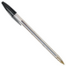  Ecriture |     
écrire les lettres correctement
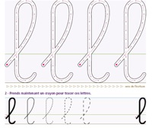

écrire sans erreur des mots appris :
- dictée de mots
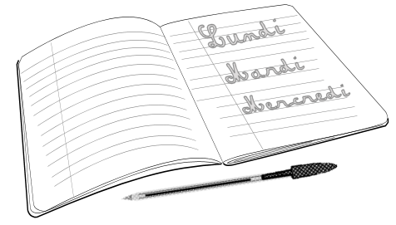

- phrases
écrire en commençant à m'approprier une démarche ○
lire à haute voix un texte d’environ 10 lignes (avec le ton, les liaisons et en respectant la ponctuation)

L'hiver était là, et il faisait très froid.
Dans la forêt tout enneigée, un petit oiseau était tout seul, triste. Il avait une aile brisée et sa famille l'avait abandonné pour s'envoler vers des pays sans hiver.
Il voletait péniblement, d'un arbre à l'autre.
Il neigeait fort et l'oiseau se réfugia dans les feuilles d'un énorme chêne.
Hélas ! "Va-t'en, vilain, je t'interdis de venir manger mes glands !" dit le chêne.
Les uns après les autres, tous les arbres, tous, le chassèrent.
Je suis capable de… | Mon avis | 1  NA | 2  ECA | 3  ECA+ | 4  A
répondre à des questions sur un texte que j’ai lu en faisant des phrases


MATHEMATIQUES
réciter mes tables d’additions et de multiplications rapidement et sans erreur
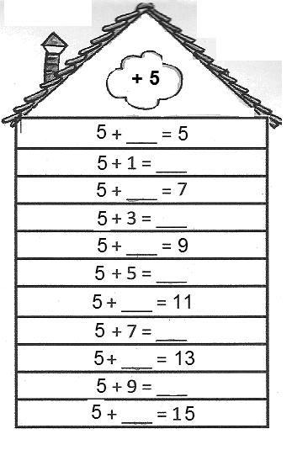
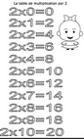
Calculer :
1- reconnaître un nombre jusqu'à …○

2- dénombrer des collections ○

3- comparer des nombres ○

4- réunir des nombres ○

5- augmenter, diminuer
des nombres ○

6- les partager en parts égales
ou non ○
7- d'écrire les nombres jusqu'à … ○

8- utiliser l'addition ○
9- effectuer une addition à retenue utiliser la soustraction            sans retenue ○
                avec retenue ○
10- utiliser la multiplication      ○
11-d'avoir des stratégies de calculs (doubles, moitiés, ○ regroupements, schémas...)    
Chercher:
- de poser des questions, m’interroger, émettre des hypothèses, manipuler, ○ expérimenter, avec si besoin, l'aide de l'adulte, en moment autonome

- tester, proposer plusieurs pistes proposées par soi-même, les autres ou son enseignant
Modéliser:
-utiliser des outils pour résoudre des problèmes concrets comme les grandeurs et les mesures ○

Représenter:
- utiliser différents systèmes de représentations (dessins, schémas, ○ arbres de calculs ...)

ATTITUDE DE TRAVAIL
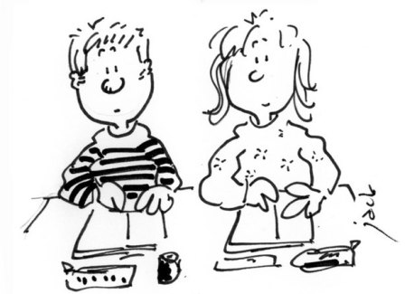
écouter attentivement une leçon.

demander la parole en levant mon doigt et d’attendre que l’enseignant m’interroge avant de parler

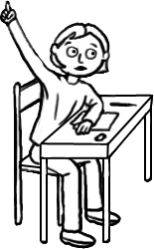

Je suis capable de… | Mon avis | 1  NA | 2  ECA | 3  ECA+ | 4  A
faire le travail demandé, sans déranger, sans bavarder.
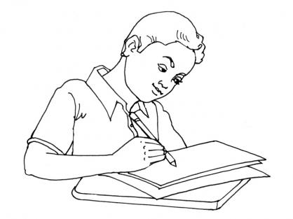

terminer mon travail avant de prendre un jeu ou un livre.
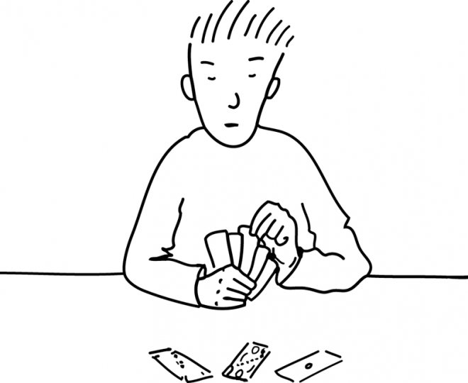

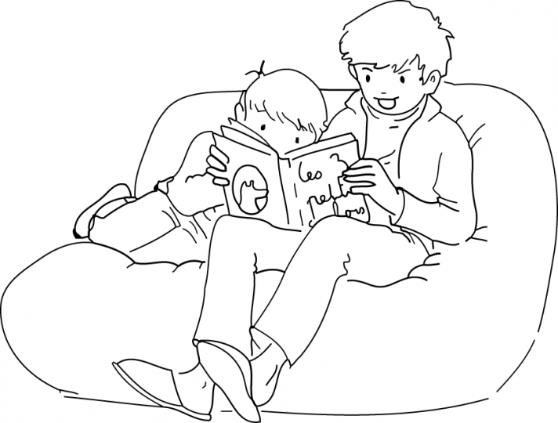
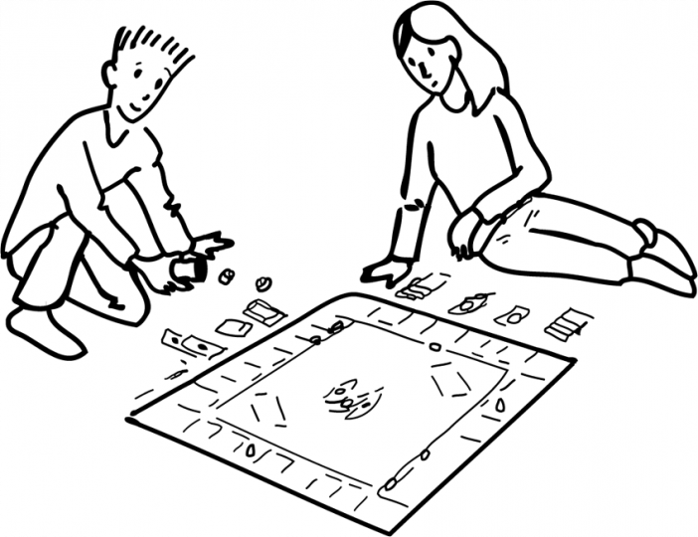

utiliser les classeurs, fichiers individuels, l’ordinateur, sa chemise, pour faire du travail seul
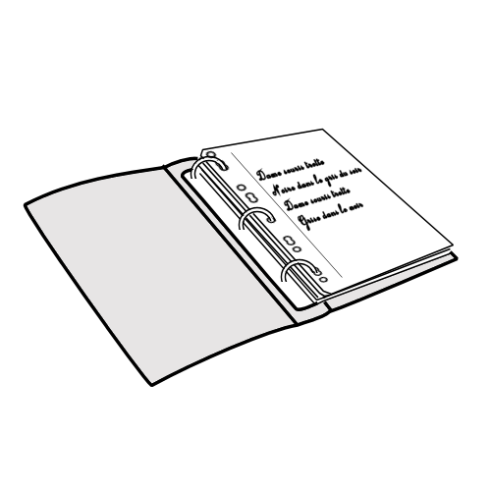

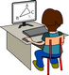

aider un camarade à comprendre son travail
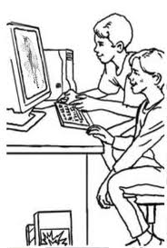

Je suis capable de… | Mon avis | 1  NA | 2  ECA | 3  ECA+ | 4  A
ATTITUDE D’ELEVE
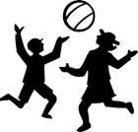
jouer dans la cour en respectant les autres

aller aux toilettes dans le calme



me mettre en rang dans le calme et rapidement à la fin de la récréation
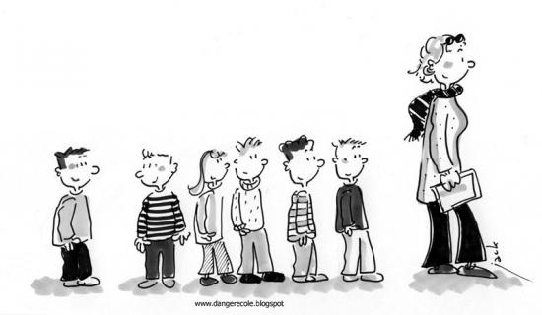

me déplacer, avec l'autorisation de mon enseignant, dans l'école sans déranger les autres.
